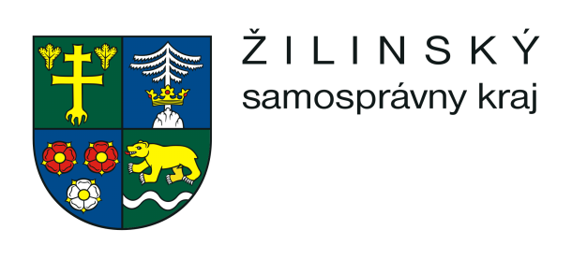

Vás pozýva na celoslovenské kolo s medzinárodnou účasťou

súťaže žiakov stredných škôl

„Župná kalokagatia 2018“

pod záštitou predsedníčky Žilinského samosprávneho kraja.

Vyhlasovateľ: Žilinský samosprávny kraj

Organizačný výbor: Ing. Ladislav Gabčo, CSc. – predseda organizačného výboru
Ing. Mária Wienerová – riaditeľka pretekov
Mgr. Janka Školová– riaditeľka
odboru školstva a športu ŽSK poverená vedením
Ing. Martina Gajdárová – kontaktná osoba ŽSK

Záštita: Ing. Erika Jurinová – predsedníčka Žilinského samosprávneho kraja

Usporiadateľ: Spojená škola, Rosinská cesta 4, 010 08 Žilina

Termín: 05. október 2018

Miesto: priestory a okolie Spojenej školy, Rosinská cesta 4, Žilina

Hlavný rozhodca: Mgr. Mária Jakubíková

Štartujú : Víťazné družstvo krajských kôl samosprávnych krajov
- – členné zmiešané družstvá /min. 2 dievčatá/
(+ 1 náhradník)
Disciplíny:
Beh 3 km v teréne, kontrolné stanovištia v intervaloch 500 m:
- streľba zo vzduchovky: 5 rán na všetkých 5 terčov v strelničke
- počas súťaže sa používajú vzduchovky, ktoré sú zabezpečené organizátorom súťaže
- hod granátom na cieľ: každý účastník 2 hody na terč 2x4 m na vzdialenosť 15 m
- PIO: improvizované prostriedky individuálnej ochrany PIO
- Topografia: čítanie mapy, určovanie azimutu
- zdravotná príprava: praktické ukážky
- prehup lanom
- teoretické otázky
- protipožiarna ochrana, civilná ochrana, BOZP, história (v roku 2018 s dôrazom na 100. výročie ČSR), geografia, ekonomika, test prvej pomoci, šport , štát a právo, Európska únia, trestnoprávna zodpovednosť, doprava, test v anglickom jazyku, prevencia drogových závislostí
- nebodovaná disciplína: praktická skúška resuscitácie

Program podujatia:

Dňa 04.10.2018
16.30 hod. – 17:00 hod. Príchod účastníkov
17.00 hod. – 18.00 hod. Prezentácia účastníkov súťaže (5 súťažiacich + 1 náhradník), ubytovanie (Školský internát, Spojená škola, Rosinská cesta 4, Žilina)
18.00 hod. – 19.00 hod. Prehliadka trate a porada vedúcich družstiev – max. 2 vedúci družstva predložia súpisku účastníkov súťaže, potvrdenú riaditeľom školy, písomný súhlas so spracovaním údajov a zverejňovaním fotografií, videozáznamov všetkých účastníkov súťaže (GDPR) pre účely súťaže
19.00 hod. – 19.30 hod. Večera (Školská jedáleň, Spojená škola, Rosinská cesta 4, Žilina)

Dňa 05.10.2018
7.00 – 8.00 hod. Tréning - streľba
8.00 hod. Raňajky (Školská jedáleň, Spojená škola, Rosinská cesta 4, Žilina)
9.30 hod. Otvorenie pretekov (Spojená škola, Rosinská cesta 4, Žilina)
10.00 hod. Štart pretekov
12.00 hod. Obed
13.00 hod. Vyhodnotenie súťaže

Cestovné: Hradí vysielajúca organizácia

Ubytovanie, strava, ceny: Zabezpečí Žilinský samosprávny kraj
(max. počet členov na jedno družstvo: 8)

Kontaktná osoba: Ing. Martina Gajdárová
Odbor školstva a športu Žilinského samosprávneho kraja
Tel. číslo: + 421 41/ 50 32 239
e-mail: martina.gajdarova@zilinskazupa.sk

Dôležité upozornenia:
Každá škola pre účel zúčastnenia sa športovej súťaže v súvislosti so zákonom č. 18/2018 Z. z. o ochrane osobných údajov a o zmene a doplnení niektorých zákonov je povinná zabezpečiť písomný súhlas zákonných zástupcov
so spracovaním osobných údajov súťažiaceho (meno, priezvisko, dátum narodenia, trieda, škola) a písomný súhlas zákonných zástupcov so zverejnením fotografií, videozáznamov na webovej stránke Žilinského samosprávneho kraja ako i na sociálnych sieťach, prípade v publikáciách (napr. buletín, zborník) vydanými ŽSK.

Škola je povinná zabezpečiť, že športovej súťaže sa zúčastnia iba súťažiaci, ktorí sú zdravotne spôsobilí absolvovať súťaž a zároveň preberá zodpovednosť za zdravotný stav súťažiacich počas realizácie súťaže.

